Trường: THCS Nam Hải  Tổ: Xã hội | Họ và tên giáo viên:  Phan Thùy Dương
Bài 5: VIỆT NAM TỪ NĂM 1918 ĐẾN NĂM 1930 (Tiết 1)
động giáo dục: Lịch sử và Địa lí - Lớp 9
Thời gian thực hiện: 03 tiết (Tiết 7)
I. MỤC ĐÍCH, YÊU CẦU
Sau bài học này, giúp HS:

1. Về kiến thức

- Mô tả được những nét chính của phong trào dân tộc dân chủ những năm 1918-1930.

– Nêu được những nét chính về hoạt động của Nguyễn Ái Quốc trong những năm 1918-1930.

- Nhận biết được quá trình và ý nghĩa của việc thành lập Đảng Cộng sản Việt Nam; đánh giá được vai trò của Nguyễn Ái Quốc trong quá trình thành lập Đảng Cộng sản Việt Nam.

2. Về năng lực
* Năng lực chung:
- Giải quyết được những nhiệm vụ học tập một cách độc lập, theo nhóm và thể hiện sự sáng tạo.
- Góp phần phát triển năng lực giao tiếp và hợp tác qua hoạt động nhóm và trao đổi công việc với giáo viên.
*Năng lực riêng:
– Năng lực tìm hiểu lịch sử: biết sưu tầm, khai thác và sử dụng sử liệu, bản đồ trong học tập lịch sử, trình bày, giải thích, phân tích,... sự kiện, quá trình lịch sử liên quan đến bài học.
Năng lực vận dụng kiến thức, kĩ năng đã học để giải quyết những tình huống hoặc bài tập nhận thức mới.
3. Về phẩm chất
Yêu nước:
- Bồi dưỡng lòng yêu nước, tinh thần đoàn kết và ý chí không khuất phục trước chính sách cai trị và đàn áp của kẻ thù, nhằm đấu tranh cho nền độc lập dân tộc.
- Lòng biết ơn và có hành động tri ân đối với sự hi sinh của cha ông trong công cuộc đấu tranh giành lại nền độc lập dân tộc.
4. Các nội dung tích hợp:
* Giáo dục đạo đức: Ý thức học sinh
5. Học sinh Khuyết tật:

- Nghe giảng và ghi được những nội dung GV giảng viết trên bảng.

- Nhớ được một số nội dung cơ bản của bài học, đọc được tư liệu SGK.
II. THIẾT BỊ DẠY HỌC VÀ HỌC LIỆU
1. Giáo viên.
- KHBD soạn theo định hướng phát triển năng lực, phiếu học tập dành cho HS.
- Các kênh hình (phóng to).
- Máy tính, máy chiếu (nếu có).
2. Học sinh
- SGK
- Tranh ảnh, tư liệu sưu tầm liên quan đến bài học (nếu có) và dụng cụ học tập theo yêu cầu của GV.
III. TIẾN TRÌNH DẠY HỌC
HOẠT ĐỘNG 1. KHỞI ĐỘNG
a) Mục tiêu: Giúp HS
- Kết nối kiến thức từ cuộc sống vào nội dung bài học. Giúp khơi gợi tính tò mò của HS, tạo tâm thế cho học sinh đi vào tìm hiểu bài mới.
b) Nội dung:
GV: Giao nhiệm vụ cho HS
HS quan sát trả lời
c) Sản phẩm: HS hoàn thành tìm hiểu kiến thức
d) Tổ chức thực hiện:
B1: Chuyển giao nhiệm vụ (GV)
GV cho HS xem hình ảnh yêu cầu HS trả lời câu hỏi
- Ông sinh năm 1872 và mất năm 1926.
- Ông từng giữ chức Thừa biện Bộ Lễ (1902) trong triều đình Huế.
- Chủ trương cứu nước của ông là "Khai dân trí, chấn dân khí, hậu dân sinh" và coi đây là điều kiện tiên quyết để giải phóng dân tộc.
- Ông là lãnh tụ trong cuộc vận động Duy tân ở Trung Kỳ (1906-1908).
- Đây là nhân vật lịch sử nào (13 ô chữ)?
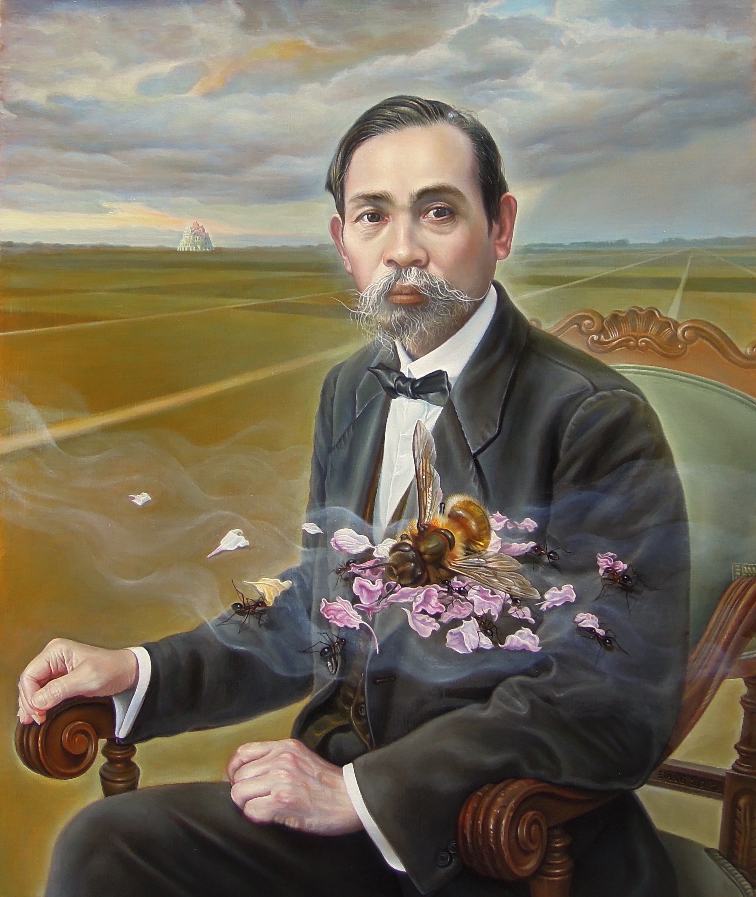
Bước 2: HS thực hiện nhiệm vụ học tập.
- HS trả lời câu hỏi.
- GV hướng dẫn, theo dõi, hỗ trợ HS nếu cần thiết
Bước 3: Báo cáo kết quả hoạt động
- GV mời đại diện HS trả lời câu hỏi.
- GV mời HS khác nhận xét, bổ sung.
Dự kiến sản phẩm: Phan Châu Trinh
B4: Kết luận, nhận định (GV)
- Nhận xét câu trả lời của HS, chốt kiến thức, chuyển dẫn vào hoạt động hình thành kiến thức mới.
- Viết tên bài, nêu mục tiêu chung của bài và dẫn vào HĐ tiếp theo.
Đánh giá về phong trào dân tộc dân chủ ở Việt Nam giai đoạn 1918 - 1930, nhà sử học Pháp Pi-e Bơ-rô-sơ viết: "Phong trào dân tộc ở Việt Nam được thúc đẩy mạnh mẽ, đưa tới sự ra đời của lực lượng chính trị mới theo khuynh hưởng vô sản, đó là lực lượng chính trị của tương lai, hạt nhân là Nguyễn Ái Quốc".
Vậy trong giai đoạn 1918-1930, phong trào dân tộc dân chủ ở Việt Nam phát triển ra sao? Quá trình thành lập Đảng Cộng sản Việt Nam diễn ra như thế nào và có ý nghĩa gì? Nguyễn Ái Quốc có những hoạt động và vai trò gì trong quá trình thành lập Đảng Cộng sản Việt Nam?Chúng ta cùng tìm hiểu trong bài học hôm nay.

HOẠT ĐỘNG 2. HÌNH THÀNH KIẾN THỨC MỚI
- Phong trào dân tộc dân chủ từ năm 1918 đến năm 1930

1. Phong trào đấu tranh của tư sản và tiểu tư sản

a. Mục tiêu: - Mô tả được những nét chính phong trào của giai cấp tư sản và tầng lớp tiểu tư sản ở trong nước

b. Nội dung: HS quan sát máy chiếu, sử dụng SGK để tìm hiểu nội dung kiến thức theo yêu cầu của GV.
c. Sản phẩm: HS hoàn thành tìm hiểu kiến thức
d. Tổ chức thực hiện
Hoạt động dạy – học | Sản phẩm dự kiến
B1: Chuyển giao nhiệm vụ (GV)  Lớp chia thành 4 nhóm thảo luận hoàn thành bảng sau  Phong trào Giai đoạn 1918 – 1925 Giai đoạn 1925-1930  Tiểu tư sản  Tư sản  B2: Thực hiện nhiệm vụ  GV hướng dẫn HS trả lời  HS: Quan sát ngữ liệu trong SGK để trả lời câu hỏi.  - GV hướng dẫn HS đọc thông tin trong SGK.  GV cung cấp thông tin hình ảnh và tư liệu  Tại Trung Quốc: Một nhóm thanh niên yêu nước lập ra tổ chức Tâm tâm xã (1923) ở Quảng Châu, chủ trương “khôi phục quyền làm người của người Việt Nam” và có hoạt động gây tiếng vang là mưu sát Toàn quyền Đông Dương Méc-lanh tại Sa Diện (Quảng Châu)  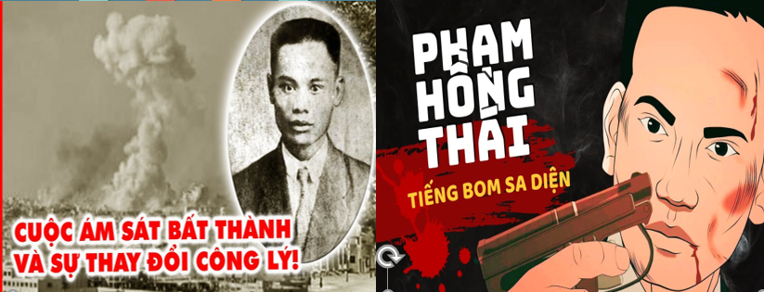  Tại Pháp: Phan Châu Trinh và một số người Việt Nam sáng lập Hội những người yêu nước Việt Nam tại Pháp (1919), viết nhiều tác phẩm lên án chế độ quân chủ trong nước và thể hiện tinh thần dân tộc,...  Tháng 6 – 1925, Nguyễn Ái Quốc thành lập Hội Việt Nam Cách Mạng Thanh niên nhằm tổ chức và lãnh đạo quần chúng đoàn kết, tranh đấu để đánh đổ đế quốc chủ nghĩa Pháp và tay sai tự cứu lấy mình.  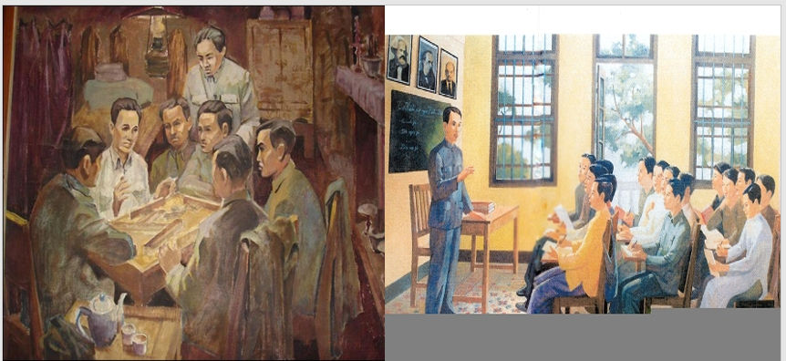  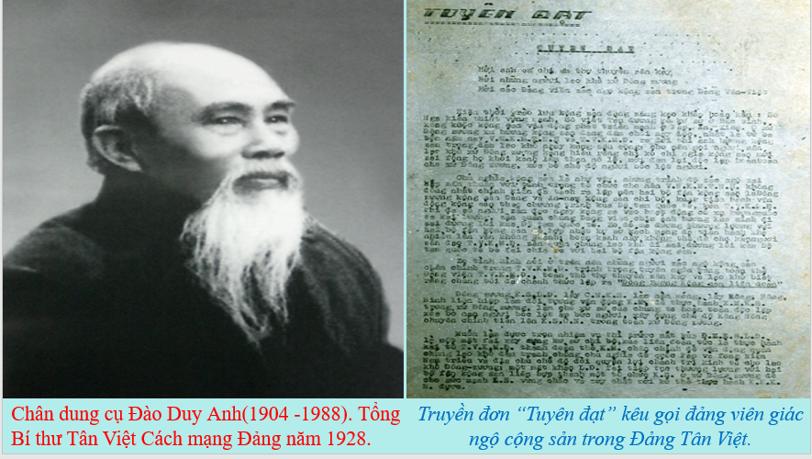  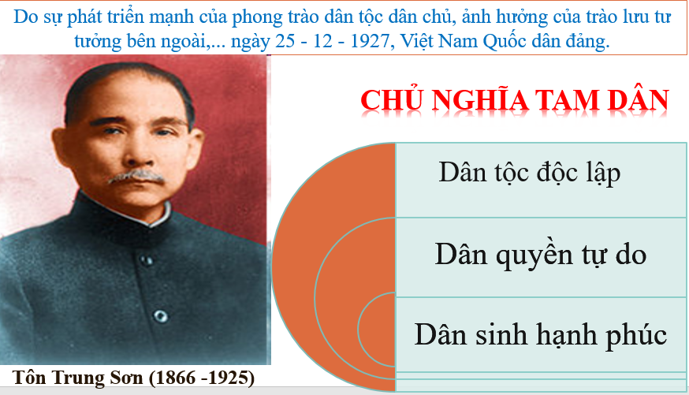  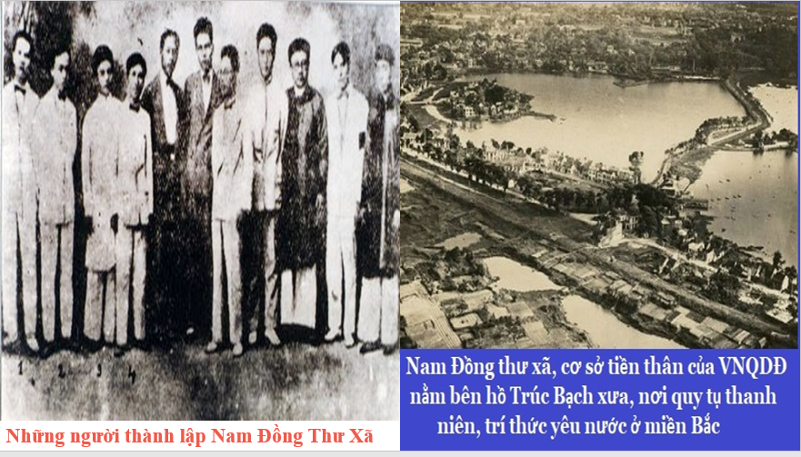  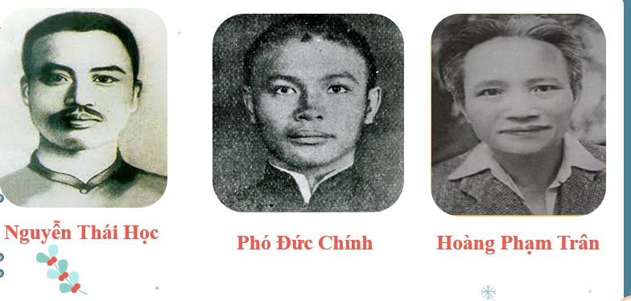    Ý nghĩa đảng kỳ màu đỏ tượng trưng cho sức chiến đấu, lòng dũng cảm hy sinh trong công cuộc giải phóng dân tộc, bảo vệ tổ quốc.  - Ngôi sao trắng, vì tinh tú soi đường, là biểu tượng của Lý Tưởng Cách Mạng của Đảng, tượng trưng cho sự lãnh đạo trong sáng và đạo đức của Đảng.  - Màu xanh là màu hy vọng, tượng trưng cho hòa bình, tự do, bình đẳng, an lạc và thịnh vượng trường tồn của dân tộc.  HỊCH HIỆU TRIỆU CỦA NGUYỄN THÁI HỌC  Đại cáo: Trục xuất thực dân ra khỏi Đông Dương.  Hỡi quốc dân đồng bào!  Suốt hơn nửa thế kỷ, Dân tộc ta đã nằm trong ách thống trị của bọn thực dân Pháp. Biết bao thống khổ cơ hàn đã do bọn chúng gây nên trên giang sơn gấm vóc này.  Trong khi ấy bọn vua quan và tay sai đã cam tâm làm tôi mọi cho thực dân Pháp, không thèm đếm xỉa đến những đau thương tủi nhục của hai chục triệu con dân Lạc Hồng đang ngày đêm âm thầm chịu đựng. Hỡi quốc dân đồng bào! Ai mà không bất bình? Ai mà không căm phẫn?  Nay VNQD Đảng chúng tôi cùng với Quốc Dân toàn quốc vâng lệnh Tổ quốc cùng hợp lực đứng lên đánh đuổi bọn thực dân ra khỏi Đông Dương này. Giang sơn Việt Nam do người Việt Nam làm chủ!  Nền Độc lập nước nhà phải do bàn tay người Việt Nam xây đắp.  Tự Do, Bình Đẳng, Bác Ái phải có trên giang sơn gấm vóc này.  Có như vậy thì chúng ta mới tiến kịp cùng văn minh thế giới.  Xin toàn thể quốc dân đồng bào cùng VNQD Đảng đồng tâm cứu nước. Lời hiệu triệu được viết bằng máu của những người ái quốc.  LỜI THỀ CỦA ĐẢNG VIÊN VIỆT NAM QUỐC DÂN ĐẢNG  "Trước giang sơn Tổ quốc, trước các anh em đồng chí, tôi tên là...tuổi, nguyên quán... Bí danh...hân hạnh được gia nhập VIỆT NAM QUỐC DÂN ĐẢNG.  Tôi xin thề:  • Tuyệt đối trung thành với Đảng  • Tuyệt đối phục tùng mệnh lệnh của Đảng  • Tuyệt đối giữ bí mật công việc của Đảng  • Tuyệt đối hy sinh cho Đảng  Nếu trái lời thề, tôi xin chịu tội tử hình.  - Không thành công thì thành nhân  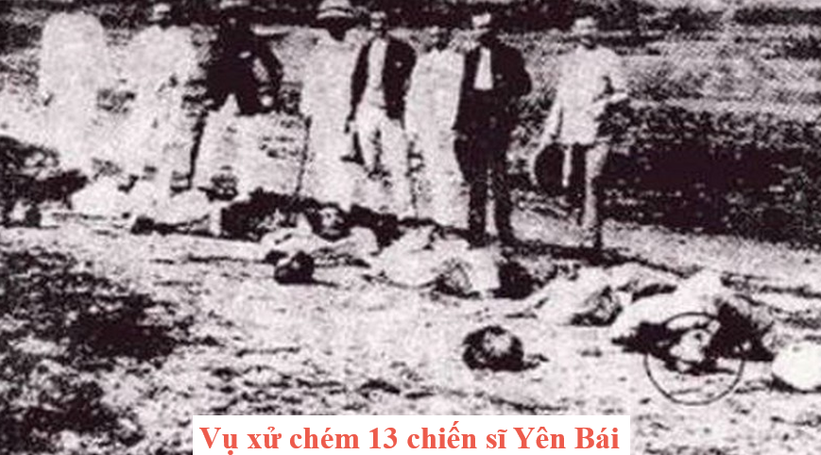  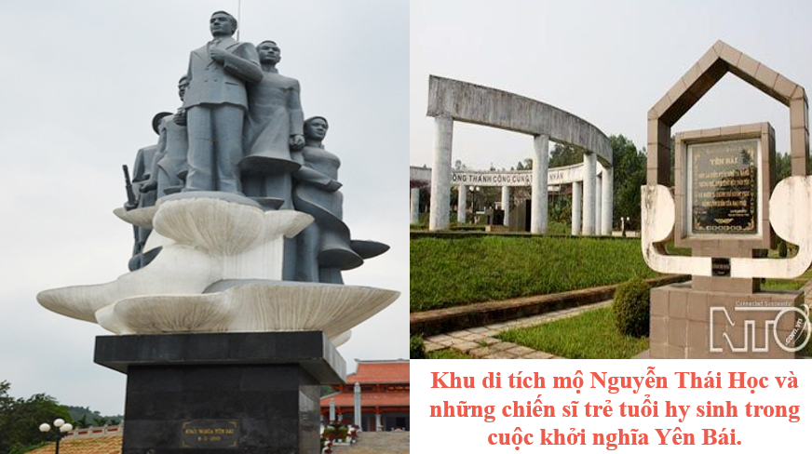  ? Vì sao hoạt động của Việt Nam Quốc dân đảng không thành công?  - Hoạt động thiên về quân sự, nặng về ám sát cá nhân, chủ trương tiến hành cách mạng bằng bạo động vũ trang, ít chú ý đến tuyên truyền giáo dục đảng viên và vận động quần chúng nên khi bị thực dân Pháp truy sát dễ bị tan rã.  - Thành phần phức tạp do kết nạp nhiều tầng lớp, giai cấp khác nhau nên mật thám dễ trà trộn để phá hoại. Hơn nữa, chính điều đó cũng dẫn tới tình trạng chia rẽ, bất đồng trong nội bộ.  - Thất bại của khởi nghĩa Yên Bái nói riêng và tổ chức Việt Nam Quốc dân đảng nói chung là do thiếu một hệ tư tưởng khoa học, triệt để, một đường lối chính trị đúng và thiếu cơ sở quần chúng vững mạnh.  -Đây cũng là thất bại của giai cấp tư sản dân tộc trong phong trào cách mạng Việt Nam đầu thế kỉ XX.  B3: Báo cáo kết quả hoạt động.  GV yêu cầu HS trả lời.  HS trả lời câu hỏi của GV.  Dự kiến sản phẩm  Phong trào Giai đoạn 1918 – 1925 Giai đoạn 1925-1930  Tiểu tư sản - Năm 1923, tại Quảng Châu (Trung Quốc), một số trí thức tiểu tư sản đã thành lập tổ chức Tâm tâm xã. - Năm 1924, thực hiện vụ ám sát Toàn quyền Đông Dương Méc-lanh. Việc không thành, Phạm Hồng Thái hi sinh. - Năm 1925, tại Trung Kì, một nhóm trí thức tiểu tư sản thành lập Hội Phục Việt. Năm 1928, sau nhiều lần đổi tên, Hội lấy tên là Tân Việt Cách mạng đảng - Tổ chức này đã lãnh đạo nhân dân đấu tranh và dần ngả theo con đường cách mạng vô sản, tích cực chuẩn bị thành lập chính đảng vô sản.  Tư sản - Năm 1919, tư sản Việt Nam tổ chức cuộc tẩy chay tư sản Hoa kiều, vận động người Việt Nam mua hàng của người Việt Nam. - Năm 1923, một nhóm tư sản ở Nam Kì thành lập Đảng Lập hiến và tổ chức phong trào đấu tranh chống độc quyền cảng Sài Gòn. - Năm 1927, tại Hà Nội, một nhóm thanh niên trí thức gồm Nguyễn Thái Học, Phó Đức Chính,... thành lập Việt Nam Quốc dân đảng. - Đầu năm 1929, một số đảng viên Việt Nam Quốc dân đảng tiến hành ám sát Ba-danh - Đêm 9-2-1930, ban lãnh đạo Việt Nam Quốc dân đăng phát động khởi nghĩa vũ trang ở Yên Bái, Phú Thọ…  B4: Kết luận, nhận định (GV)  GV bổ sung phần phân tích nhận xét, đánh giá, kết quả thực hiện nhiệm vụ học tập của học sinh. Chính xác hóa các kiến thức đã hình thành cho học sinh. | 1. Phong trào đấu tranh của tư sản và tiểu tư sản  - Những năm 1918 – 1925, tư sản và tiểu tư sản Việt Nam đã phát động một số cuộc đấu tranh đòi quyền lợi về kinh tế  - Những năm 1925-1930, do tác động mạnh mẽ của các trào lưu tư tưởng mới, nhất là tư tưởng Mác – Lê-nin, phong trào dân tộc dân chủ ở Việt Nam có bước phát triển mới

2. Phong trào công nhân

a. Mục tiêu: - Mô tả được những nét chính của phong trào công nhân những năm 1918-1930.

b. Nội dung: HS quan sát máy chiếu, sử dụng SGK để tìm hiểu nội dung kiến thức theo yêu cầu của GV.
c. Sản phẩm: HS hoàn thành tìm hiểu kiến thức
d. Tổ chức thực hiện
Hoạt động dạy – học | Sản phẩm dự kiến
B1: Chuyển giao nhiệm vụ (GV)  GV yêu cầu HS thảo luận cặp đôi trả lời câu hỏi  Nội dung 1918-1925 1925-1930  Đặc điểm  Hình thức đấu tranh  Phong trào đấu tranh tiêu biểu  ? Theo em, phong trào đấu tranh của công nhân Ba Son (8/1925), có điểm gì mới hơn so với phong trào công nhân trước đó ?  B2: Thực hiện nhiệm vụ  GV hướng dẫn HS trả lời  HS: Quan sát ngữ liệu trong SGK để trả lời câu hỏi.  GV cung cấp thông tin hình ảnh tư liệu  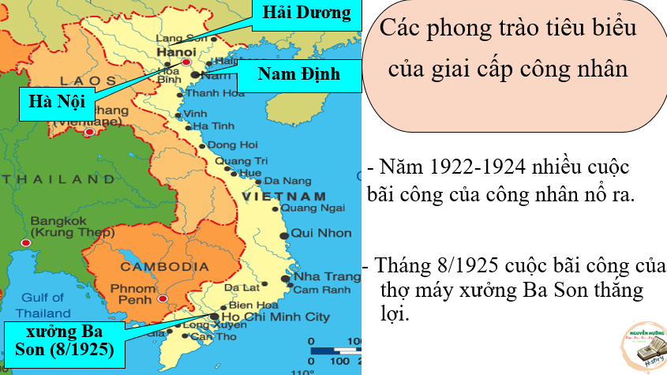  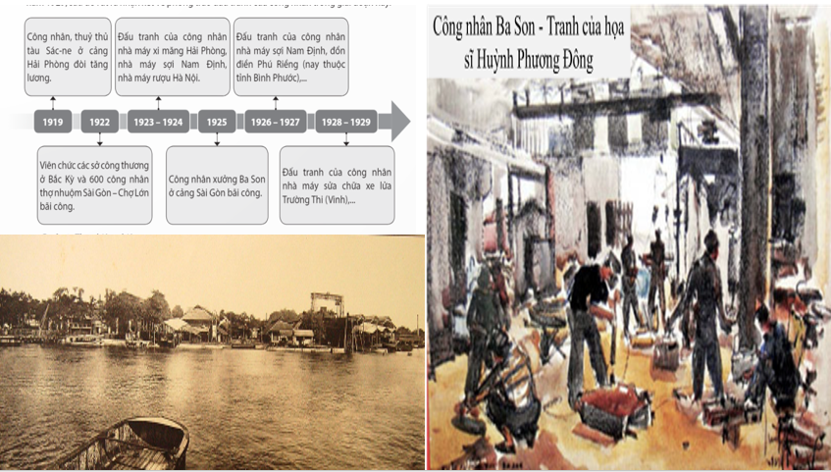  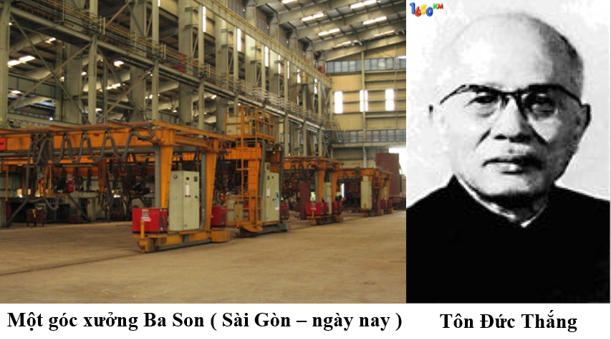  B3: Báo cáo kết quả hoạt động.  GV yêu cầu HS trả lời.  HS trả lời câu hỏi của GV.  Nội dung 1918-1925 1925-1930  Đặc điểm Phong trào công nhân diễn ra lẻ tẻ, chưa có tổ chức và lãnh đạo thống nhất Phong trào công nhân nổ ra ở nhiều nơi trên cả nước, có tổ chức và lãnh đạo thống nhất của Công hội và các tổ chức cộng sản  Hình thức đấu tranh Phá hợp đồng, bỏ trốn, lãn công nhằm đòi các quyền lợi kinh tế, như tăng lương, giảm giờ làm,... Bãi công, ngoài đòi các quyền lợi kinh tế còn có mục đích chính trị rõ ràng..  Phong trào đấu tranh tiêu biểu Cuộc đấu tranh của thủy thủ trên tàu Sác-nô (Hải Phòng), công nhân thợ nhuộm ở Sài Gòn-chợ Lớn Các cuộc bãi công của công nhân Xưởng đóng tàu Ba Son (Sài Gòn), Đồn điền cao su Phú Riềng (Bình Phước), Xưởng ô tô A-vi-a (Hà Nội),...  B4: Kết luận, nhận định (GV)  GV bổ sung phần phân tích nhận xét, đánh giá, kết quả thực hiện nhiệm vụ học tập của học sinh. Chính xác hóa các kiến thức đã hình thành cho học sinh. | 2. Phong trào công nhân  - Những năm 1918 – 1925, phong trào công nhân diễn ra lẻ tẻ, chưa có tổ chức và lãnh đạo thống nhất.  - Những năm 1925 – 1930, phong trào công nhân nổ ra ở nhiều nơi trên cả nước, có tổ chức và lãnh đạo thống nhất của Công hội và các tổ chức cộng sản

HOẠT ĐỘNG 3. LUYỆN TẬP
a) Mục tiêu: Vận dụng kiến thức của bài học vào việc làm bài tập cụ thể.
b) Nội dung: HS suy nghĩ cá nhân trả lời câu hỏi của GV
c) Sản phẩm: Câu trả lời đúng của HS
d) Tổ chức thực hiện
B1: Chuyển giao nhiệm vụ:
GV mời HS tham gia trò chơi “Rung chuông vàng”:
Câu hỏi 1: Phạm Hồng Thái là thành viên của tổ chức yêu nước :
a. Việt Nam Quang phục hội.
b. Tâm tâm xã.
c. Hội Phục Việt.
d. Hội Việt Nam Nghĩa đoàn.
Câu hỏi 2: Đối tượng đấu tranh của phong trào "Chấn hưng nội hoá" (1919) của tư sản Việt Nam là
A. Tư sản Pháp.
B. Tư sản mại bản.
C. Sinh viên và tư sản dân tộc.
D. Tư sản Hoa kiểu
Câu hỏi số 3: Sự kiện bãi công của công nhân Ba Son (8/1925) "đánh dấu bước tiến mới của phong trào công nhân Việt Nam", đó là
A. Phong trào công nhân Việt Nam bắt đầu hướng tới mục tiêu dân tộc.
B. Giai cấp công nhân Việt Nam bắt đầu đi vào thời kì đấu tranh tự giác.
C. Giai cấp công nhân Việt Nam đã bước vào thời kì đấu tranh tự giác hoàn toàn.
D. Giai cấp công nhân đã trở thành một lực lượng nòng cốt của phong trào dân tộc.
Câu hỏi 4: Phong trào đấu tranh tiêu biểu của giai cấp công nhân từ 1919 -1929
A. Khởi nghĩa Yên Bái
B. Ám sát Ba-danh
C. Cuộc bãi công của công nhân cảng Ba Son
D. Binh biến Đô Lương
Câu hỏi 5: Cuộc bãi công của công nhân Ba Son dưới sự lãnh đạo của ai?
A. Nguyễn Ái Quốc.
B. Nguyễn An Ninh
C. Tôn Đức Thắng
D. Nguyễn Chí Thanh
B2: Thực hiện nhiệm vụ
- HS xác định yêu cầu của GV
- GV hướng dẫn cho HS trả lời câu hỏi
B3: Báo cáo kết quả hoạt động
- GV yêu cầu HS trả lời câu hỏi.
- HS trình bày, theo dõi, nhận xét, đánh giá và bổ sung cho bài của bạn (nếu cần)
Sản phẩm dự kiến
Câu hỏi | 1 | 2 | 3 | 4 | 5
Đáp án | B | D | C | C | C

B4: Kết luận, nhận định: GV nhận xét bài làm của HS.
HOẠT ĐỘNG 4. VẬN DỤNG
a) Mục tiêu: Củng cố và mở rộng kiến thức nội dung của bài học cho HS
b) Nội dung: GV giao nhiệm vụ, HS thực hiện nhiệm vụ.
c) Sản phẩm: Bài làm của HS.
d) Tổ chức thực hiện
B1: Chuyển giao nhiệm vụ: (GV giao bài tập)
Bài tập:
Sưu tầm tư liệu từ sách, báo, internet hãy kể tên một số thanh niên, trí thức đã tham gia tích cực vào phong trào dân tộc dân chủ (1918 – 1930). Xây dựng porter giới thiệu về một nhân vật mà em ấn tượng nhất.
B2: Thực hiện nhiệm vụ
- GV hướng dẫn các em tìm hiểu yêu cầu của đề.
- HS đọc và xác định yêu cầu của bài tập.
B3: Báo cáo kết quả hoạt động
- GV hướng dẫn các em cách nộp sản phẩm cho GV sau khi hoàn thành.
- HS làm bài tập ra giấy và nộp lại cho GV theo hướng dẫn.
B4: Kết luận, nhận định (GV)
- Nhận xét ý thức làm bài của HS, nhắc nhở những HS không nộp bài hoặc nộp bài không đúng qui định (nếu có).
*****************************

